Дидактические игры для развития тех или иных сторон речи

- Дидактическая игра «Определи звук»
Задачи: совершенствование звуковой стороны; развитие звукового анализа; обучение грамоте.
Правила игры:
Ребенок (дети) раскручивает сначала один из кругов пособия, определяет соответствующий первый звук предмета, нарисованного на картинке, затем на втором круге подбирает соответствующую букву.
Например, «Цыпленок»- звук [Ц] и буква [Ц].

- Дидактическая игра «Что получится, если…..»
Задачи: определение первого звука в словах-паронимах; подбор соответствующей буквы, развитие смыслового понимания слов, отличающихся одним звуком (буквой).
Правила игры:
На одном из кругов располагаются картинки, на другом круге – соответствующие картинкам первые буквы слов. Ребенок (дети) раскручивает сначала один из кругов пособия, определяет соответствующий первый звук предмета, нарисованного на картинке, объясняет значение слова, затем произвольно раскручивает второй круг, называет букву, которая попала под картинку, и называет новое получившееся слово.
Например, картинки Жак, Рак, Мак, Лак. После подкручивания второго круга к картинке Рак ребенок подставляет букву [Л], определяет, как же изменится слово, в кого превратится Рак.
 | 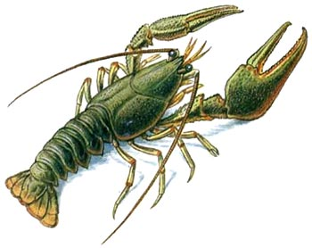 | 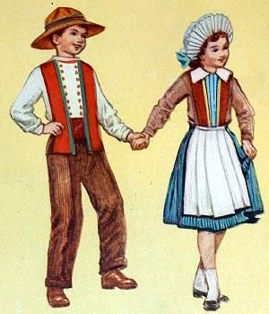
 |  | М | Ж
Р | Л | Б | Г

- Дидактические игры формирование лексико-грамматических категорий.

Дидактическая игра «Животные и части их тела».
Задачи: образование притяжательных прилагательных, обогащение словаря.
Правила игры:
На одном из кругов располагаются животные, на другом – части их тел (уши, ноги, хвосты и т.д.). Ребенок (дети) раскручивает второй круг так, чтобы части тела животных совпали с соответствующими им животными. Затем называет, какая часть тела и какого животного выпала?
Например, на первом круге были Крокодил, Кошка, Жираф и т.д. На втором круге ребенок подбирает к ним части тела. Крокодилу - крокодилий хвост, Жирафу - жирафью шею и т.д.
 | 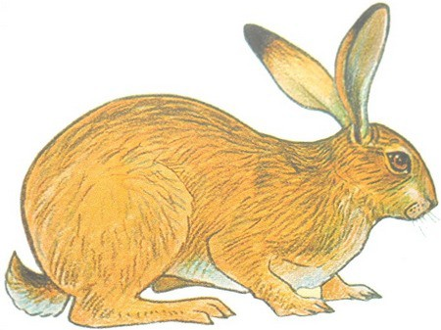 |  | 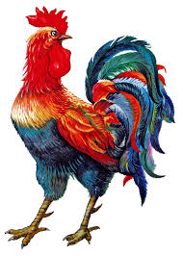
 | 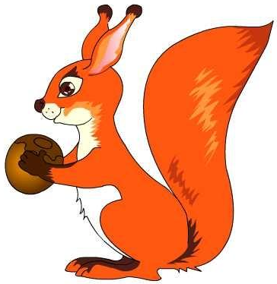 | 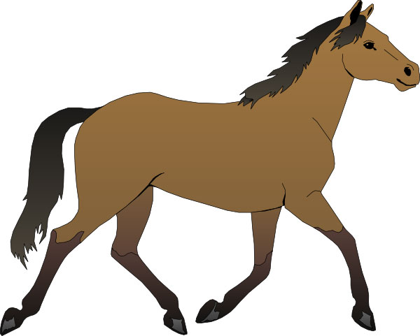
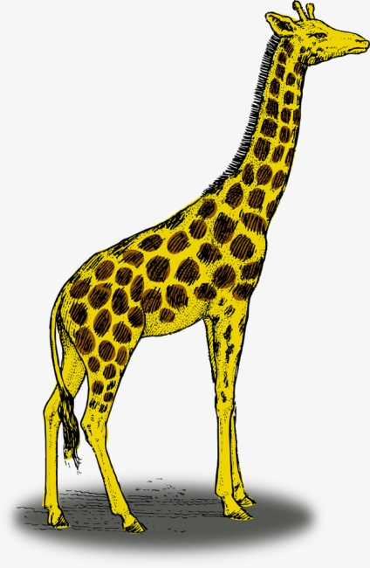 | 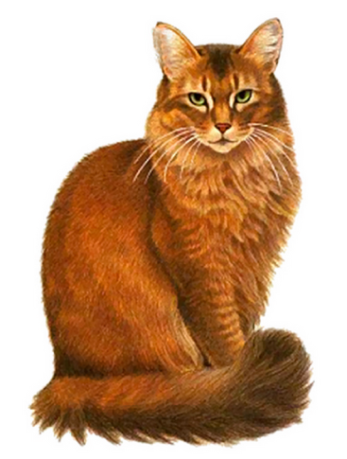 | 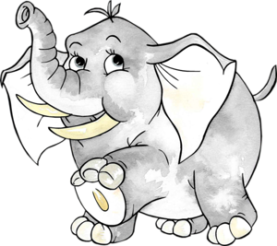

Дидактическая игра «Что из чего?»
Задачи: образование притяжательных прилагательных и обогащение словаря.
Правила игры:
На первом круге располагаются предметы: деревянный дом, железный гвоздь и т.д. на втором - картинки с материалами: железо, стекло, дерево. Ребенок (дети) раскручивает круги так, чтобы подобрать к картинке с определенным материалом соответствующую картинку, затем называет получившиеся соответствия.
Например, к картинке с материалом железо ребенок подбирает картинку с гвоздем, клещами, инструментами, называет получившиеся словосочетания: железный гвоздь, железные инструменты.
 |  |  | 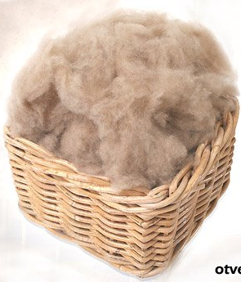
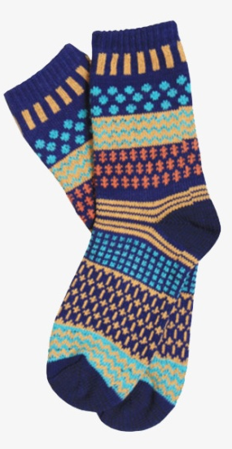 | 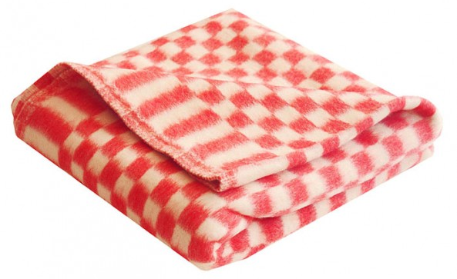
 |  | 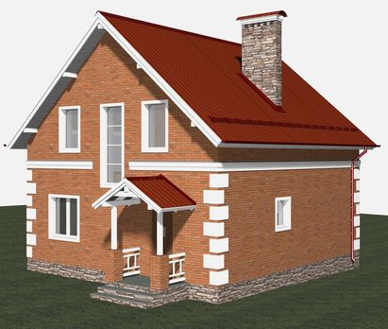 | 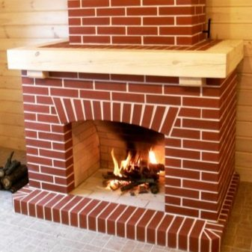
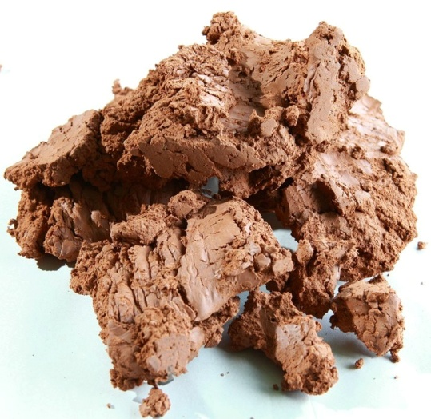 |  | 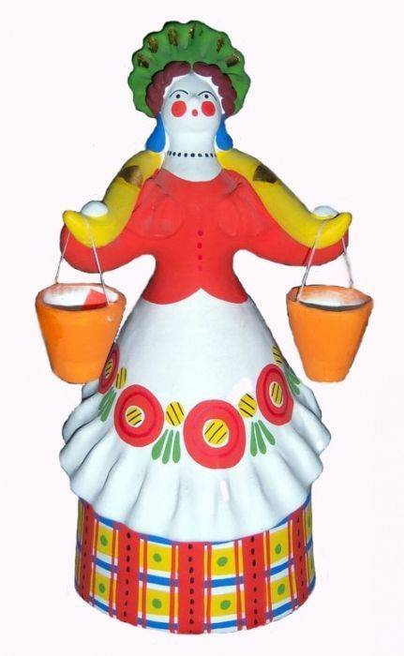 | 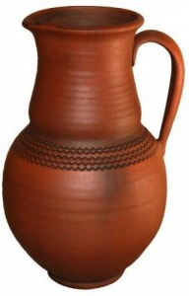
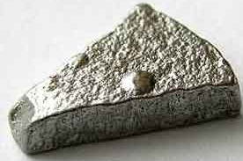 | 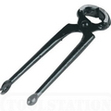 | 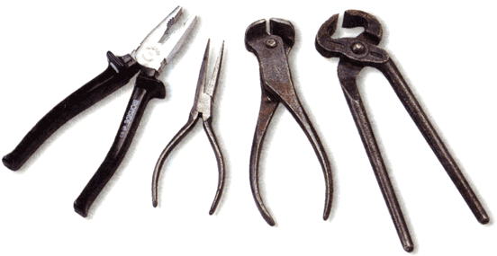

- Дидактическая игра «Расскажи сказку».
Задачи: развитие связной речи; умения узнавать и подбирать героев, атрибутов из определенных сказок; обогащение словарного запаса.
Правила игры:
На одном из кругов дети располагают картинки-сюжеты из сказок, на втором круге – картинки сказочных героев, атрибутов из этих сказок. Дети раскручивают круг с героями сказок так, чтобы они «попали в свою сказку», а затем рассказывают, из какой сказки эти герои, вспоминают краткое содержание или отрывок из этой сказки, называют автора.
Например, на одном из кругов дети располагают картинки с сюжетами из разных сказок, например «Старик разговаривает с золотой рыбкой», «Три девицы прядут пряжу», на втором круге - картинки с предметами из этих сказок: «разбитое корыто», «белочка грызет орешки».
 | 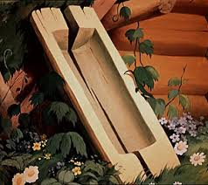 | 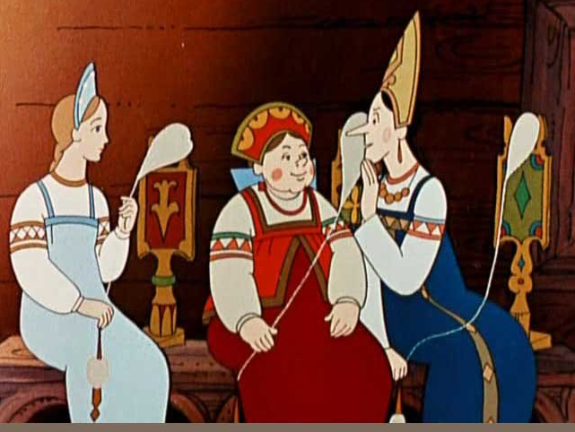 | 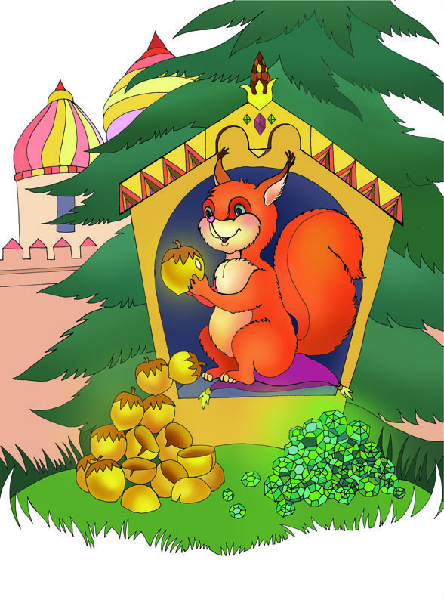
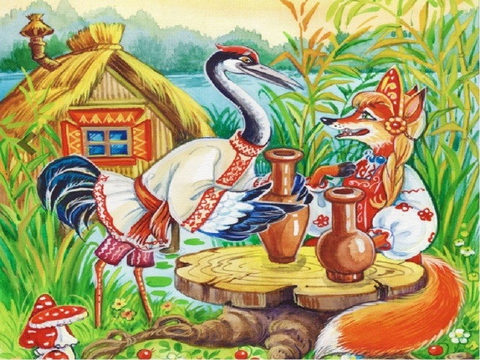 | 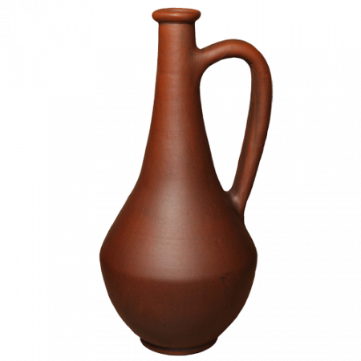 | 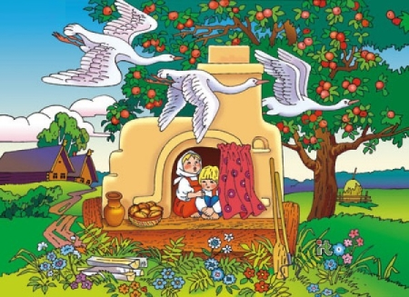
 | 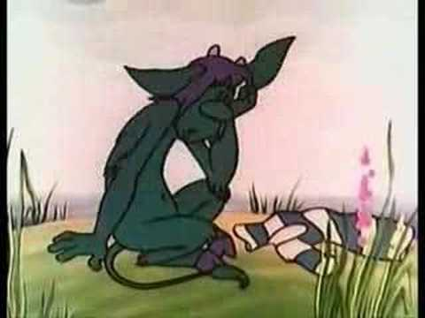 | 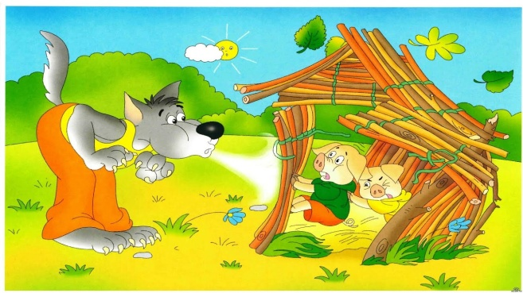 | 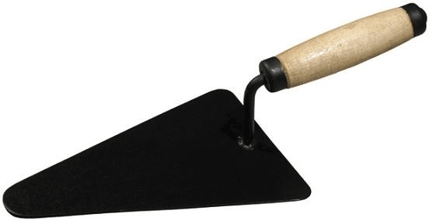
 | 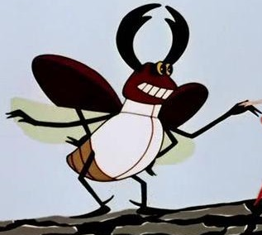 | 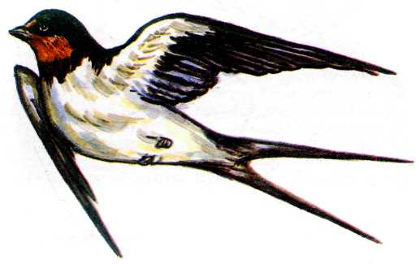

Далее в игры включаются элементы фантазирования, нереальности из технологии ТРИЗ, что позволяет расширить спектр реализуемых задач: развитие творческого мышления, процессов словообразования и словоизменения, творческого рассказывания.
В игровых моментах задаются проблемные вопросы типа: «Что будет, если….?», «Как изменится предмет, если…?», «Когда так может быть?», «Хорошо или плохо будет, если…. и почему?» и др.
Игры, с которыми дети познакомились ранее, при новом варианте использования, становятся для них более интересными. Одним из главных правил всех игр является то, что при раскручивании кругов уже не нужно подбирать соответствий.

- Дидактическая игра «Определи звук»
Правила:
Дети раскручивают оба круга и отвечают на вопрос: «В кого превратится Цыпленок, если на соответствующем секторе круга выпала буква [Ж]?», «Красиво ли звучит такое слово?». «А когда Цыпленок может быть Жипленком?».
Одним из вариантов ответов детей может быть такой: «Цыпленок может быть Жипленком, когда живет в стране Жужляндии, где все жители со звуком [Ж]».

- Дидактическая игра «Что получится, если…?»
Правила игры: те же. Вопрос: «В кого превратится Рак, если выпадает бука [Ж]? Когда так может быть?». Вариант ответа: «Когда Рак наденет нарядный костюм, шляпу, возьмет трость и пойдет по улице».

- Дидактическая игра «Животные и части их тела»; «Несуществующие животные»
Правила игры: те же. В данном варианте игры получаются несуществующие животные. К картинке Крокодила может выпасть картинка, например, с заячьими ушами. Вопрос: «Как будет называться это новое животное, что оно может делать, чем оно будет питаться, где жить? Что будет, если оно появится в лесу, в городе, в сарае…?»
Вариант ответа: «Это животное зовут Крокозай, он не сможет больше жить в реке и плавать, потому что уши будут мешать. Он будет жить в лесу, питаться корой, прыгать и смешить остальных животных».
- Дидактическая игра «Что из чего?»
Правила игры: те же. При совпадении картинок «Одеяло» и материала «Железо», на вопрос: «Когда одеяло может быть железным? Что такое железное одеяло?» вариант ответа: «Железное одеяло – это металлическая дверь»; при совпадении картинок «Гвоздь» и материала «Стекло» – вариант ответа: «Гвоздь может быть стеклянным, когда его сделали, как украшение», или «Стеклянный гвоздь – это сосулька, потому что лед похож на стекло, он такой же прозрачный, и гвоздь похож на сосульку по форме».

- Дидактическая игра «Расскажи сказку».
Правила игры: те же. При сопоставлении предметов (героев, атрибутов), не соответствующих данной сказке возникает вопрос: «Что будет, если в сказке о золотой рыбке появится Мастерок. Кто может им пользоваться? Как будут развиваться события? Какая сказка у нас получилась?».

Хочется отметить, что при применении пособия «Круги Луллия» ответы детей становятся нестандартными, творческими. Любые ответы принимаются как верные, но всегда требующие доказательства, объяснения: «Объясни, когда так может быть. Докажи».

